Бекітемін:
Оқу ісі жөніндегі орынбасары: ____________________

Бөлім: | Толқындық оптика
Педагогтың аты-жөні:
Күні:
Сынып: 11 | Қатысушылар саны: | Қатыспағандар саны:
Сабақтың тақырыбы: | Жарық дисперсиясы. № 2 Зертханалық жұмыс:. «Дифракциялық тордың көмегімен жарықтың толқын ұзындығын анықтау»
Оқу бағдарламасына сәйкес оқыту мақсаттары: | 11.6.1.2 – дифракциялық торды толқын ұзындығын анықтау үшін қолдану
Сабақтың мақсаты: | - дифракциялық тор арқылы жарық толқынының ұзындығын анықтайды  - d sin φ = kλ формуласын қолданады  - әртүрлі түстің λ-сын өлшеп салыстырады  - қателікті бағалап, нәтижені кестемен салыстырады
Құндылықтарға баулу: | «Адал азамат» бағдарламасы бойынша: Әділдік және жауапкершілік.  «Тура биде туған жоқ» (халық мақалы).  Құндылық топтық жұмыстағы жауапкершілік пен өзара құрмет арқылы жүзеге асады.
Сабақтың барысы:
Сабақтың кезеңі/ уақыт | Педагогтің әрекеті | Оқушының әрекеті | Бағалау | Ресурстар
Сабақтың басы  4 минут  Ұйымдастыру, қызығушылықты ояту, мақсат қою | Ұйымдастыру кезеңі. Сәлемдесу, түгендеу, бағалау парағын тарату.  Білімді өзектендіру: «Ыстық орындық». Бір оқушы тақта алдындағы орындыққа отырады, сынып «Жарықтың интерференциясы. Жарықтың дифракциясы» тақырыбы бойынша 4–5 сұрақ қояды.  Проблемалық сұрақ: Лазердің қорабында «650 нм» деп жазылған. Шын ба? Тексерейік.  Қауіпсіздік техникасы: зертханалық жұмыс ережелері қайталанады; топта «қауіпсіздік жауаптысы» тағайындалады.  Оқушылардың болжамдары тыңдалып, сабақтың тақырыбы мен мақсаты бірге анықталады. | Орындықтағы оқушы жауап береді, сынып жауапты толықтырады.  Болжам айтып, мақсатты анықтауға қатысады. | ҚБ: ауызша кері байланыс, «Бас бармақ». | Слайд  Бағалау парағы
Сабақтың ортасы  7 минут  Теориялық дайындық. Теория, гипотеза | Теориялық негіз.  - d sin φ = kλ; tg φ = x/L.  - λ = d·x/(k√(L² + x²)).  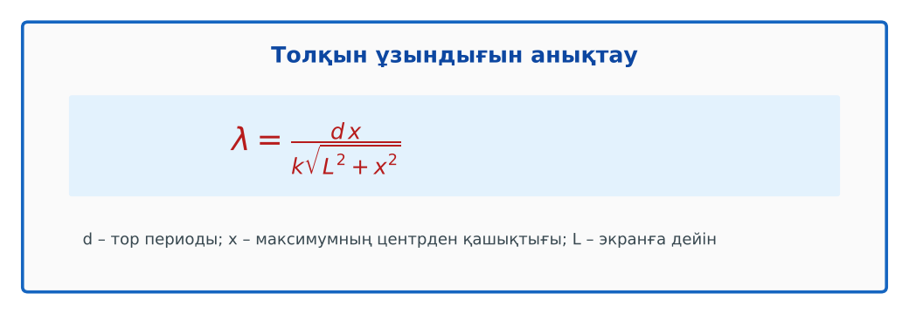  1-сурет. Дифракциялық тормен λ-ны анықтау  Гипотеза: оқушылар тәжірибенің нәтижесін болжап, жұмыс парағына жазады. | Теорияны қайталайды, гипотеза жазады. | Дескриптор:  - дифракциялық тор арқылы жарық толқынының ұзындығын анықтайды.  1 балл | Физика 11-сынып оқулығы  Жұмыс парағы
Сабақтың ортасы  17 минут  Зертханалық жұмыс. Топпен тәжірибе жүргізу | Құрал-жабдықтар: дифракциялық тор (100/300 штрих/мм), қызыл және жасыл лазер, экран, өлшеуіш таспа, штатив.  Жұмыс барысы:  1) Торды лазер мен экранның арасына қой; L-ді өлше.  2) 1- және 2-ретті максимумдардың x-ін өлше.  3) λ есепте.  4) Жасыл лазермен қайтала.  5) Ақ жарықпен спектр алып, қызыл және күлгін шетін бағала.  6) Нәтижелерді салыстыр.  Өлшеу нәтижелерінің кестесі: Көз | k | L, м | x, м | sin φ | λ, нм | λ_паспорт | ε, %  Мұғалім топтарды аралап, аспаптан дұрыс оқуды және қауіпсіздікті қадағалайды.  ЕББҚ оқушыларына: аудио/бейне нұсқау, нұсқауды тақтаға жазып қою; суретті тірек-сызба және қадамдық нұсқаулық. | Құралдарды жинап, өлшеу жүргізеді.  Кестені толтырып, есептейді. | Дескриптор:  - құралдарды дұрыс жинайды, қауіпсіздікті сақтайды – 1;  - өлшеулерді жүргізіп, кестеге енгізеді – 1;  - d sin φ = kλ формуласын қолданады – 1;  3 балл | дифракциялық тор (100/300 штрих/мм)  қызыл және жасыл лазер  экран  өлшеуіш таспа  Жұмыс парағы
Сабақтың ортасы  9 минут  Нәтижені өңдеу. Талдау, қорытынды, қателік | Талдау сұрақтары (деңгейлік):  А:  Тор формуласын жаз.  В:  Қызыл және жасыл лазердің λ-сын есепте, паспортпен салыстыр.  Үлгі есеп / мысал. λ анықтау  Қорытынды: гипотеза нәтижемен салыстырылады; өлшеу қателігінің себептері аталады. | Нәтижені талдап, қорытынды жазады. | Дескриптор:  - қателікті бағалап, нәтижені кестемен салыстырады;  - қателік себептерін атайды.  2 балл | Калькулятор  Миллиметрлік қағаз
Сабақтың соңы  8 минут  Бекіту, рефлексия, үй тапсырмасы | Бекіту: Wordwall викторинасы (мұғалім алдын ала дайындайды). Сұрақтар:  - d = 1/N – N = 300 мм⁻¹ (3,33 мкм)  - Қай түс көп ауытқиды? (қызыл)  - Лазерге қарауға бола ма? (жоқ)  Wordwall: https://wordwall.net/  Рефлексия «Бағдаршам»: жасыл – бәрін түсіндім; сары – сұрағым бар; қызыл – көмек керек.  Үй тапсырмасы (таңдау бойынша):  - А: Жұмыс есебі.  - В: CD/DVD трек аралығын анықтау. | Викторинаға жауап береді.  Балын қосып, өзін-өзі бағалайды.  Рефлексия жасайды. | Дескриптор: викторина сұрақтарының 80%-ына дұрыс жауап береді – 1 балл  Шкала: 90–100% «өте жақсы», 70–89% «жақсы», 50–69% «қанағаттанарлық» | Wordwall (QR)  Kundelik.kz
Мұғалімге ескерту: оқушылар жиі жіберетін қателер
- Тор константасын шатастыру. → d = 1/N.
Өмірмен байланыс
Спектрометр мен түс сенсорлары осы принциппен.
Тапсырмалардың жауап кілті
Тапсырма | Жауабы
А | d sin φ = kλ.
В | Мысалы, 648 нм және 533 нм.
Қосымша 1 | ~760/400 нм.
Қосымша 2 | Жоғарырақ.
Үлгі есеп | 600 нм.

Қосымша 1. Оқушыға арналған тапсырмалар парағы (басып шығаруға)
Аты-жөні: …………………………………… Сынып: ………… Күні: ……………

А деңгейі
Тор формуласын жаз.
____________________________________________________________________________________________
____________________________________________________________________________________________

В деңгейі
Қызыл және жасыл лазердің λ-сын есепте, паспортпен салыстыр.
____________________________________________________________________________________________
____________________________________________________________________________________________
____________________________________________________________________________________________

Қосымша тапсырмалар
1) Қызыл/күлгін шетінің λ?
____________________________________________________________________________________________
2) k = 2-де дәлдік?
____________________________________________________________________________________________

Өлшеу кестесі: Көз | k | L, м | x, м | sin φ | λ, нм | λ_паспорт | ε, %

Қорытынды: ________________________________________________
Қосымша 3. Тірек-конспект (бос орындарды сабақ барысында толтыр)
Тақырып: Жарық дисперсиясы. № 2 Зертханалық жұмыс:. «Дифракциялық тордың көмегімен жарықтың толқын ұзындығын анықтау»

• d sin φ = kλ; tg φ = x/L.
• λ = d·x/(k√(L² + x²)).

Есімде қалған формула / ереже: ____________________________________________________________
____________________________________________________________________________________________
Қосымша 2. Бағалау парағы (әр оқушыға)
Кезең | Дескриптор | Балл | Менің балым
Теориялық дайындық. Теория, гипотеза | Дескриптор: - дифракциялық тор арқылы жарық толқынының ұзындығын анықтайды. | 1
Зертханалық жұмыс. Топпен тәжірибе жүргізу | Дескриптор: - құралдарды дұрыс жинайды, қауіпсіздікті сақтайды – 1; - өлшеулерді жүргізіп, кестеге енгізеді – 1; - d sin φ = kλ формуласын қолданады – 1; | 3
Нәтижені өңдеу. Талдау, қорытынды, қателік | Дескриптор: - қателікті бағалап, нәтижені кестемен салыстырады; - қателік себептерін атайды. | 2
Бекіту, рефлексия, үй тапсырмасы | Дескриптор: викторина сұрақтарының 80%-ына дұрыс жауап береді – 1 балл Шкала: 90–100% «өте жақсы», 70–89% «жақсы», 50–69% «қанағаттанарлық» | 1
Барлығы | 6–7 «өте жақсы», 5–5 «жақсы», 3–4 «қанағаттанарлық» | 7

Қосымша 4. Көрнекілік (интерактивті тақтаға немесе басып шығаруға)
1-сурет. Дифракциялық тормен λ-ны анықтау

Суретпен жұмыс (сұрақтар): 1) Суретте қандай құбылыс/құрылғы бейнеленген? 2) Қандай физикалық шамалар көрсетілген және олар қалай байланысқан? 3) Суретке сүйеніп, өмірден бір мысал келтір.
Сандық ресурстар (QR-кодтар)
Wordwall – викторина  https://wordwall.net/   | Bilimland – видеосабақ  https://bilimland.kz/   | OPIQ – цифрлық оқулық  https://www.opiq.kz/  

